Nama : Nur Indah Azani Saputri

Nim : 123180006

Plug : A

**ScreenShoot**

1. **Struktur Database**

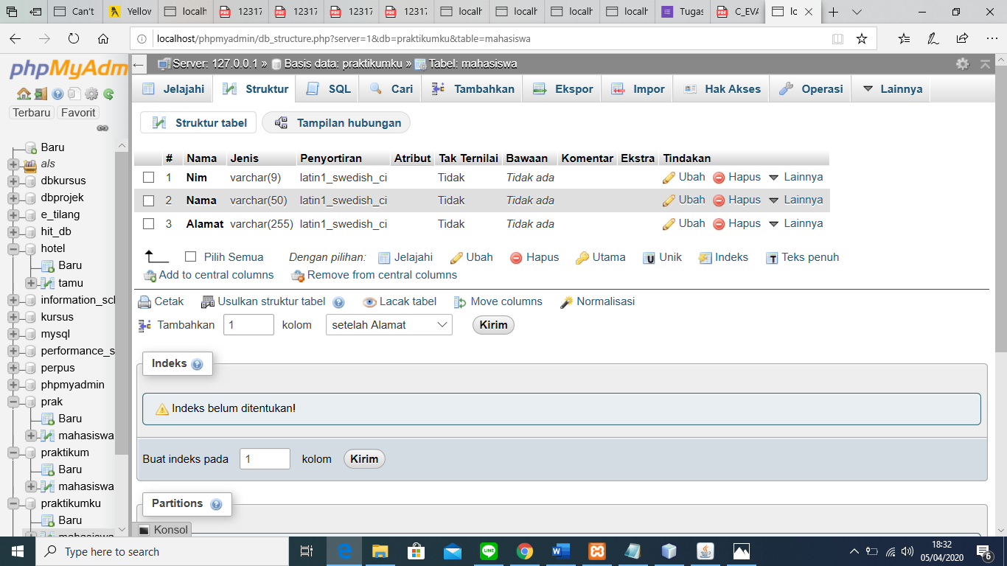

1. **Isi database awal**

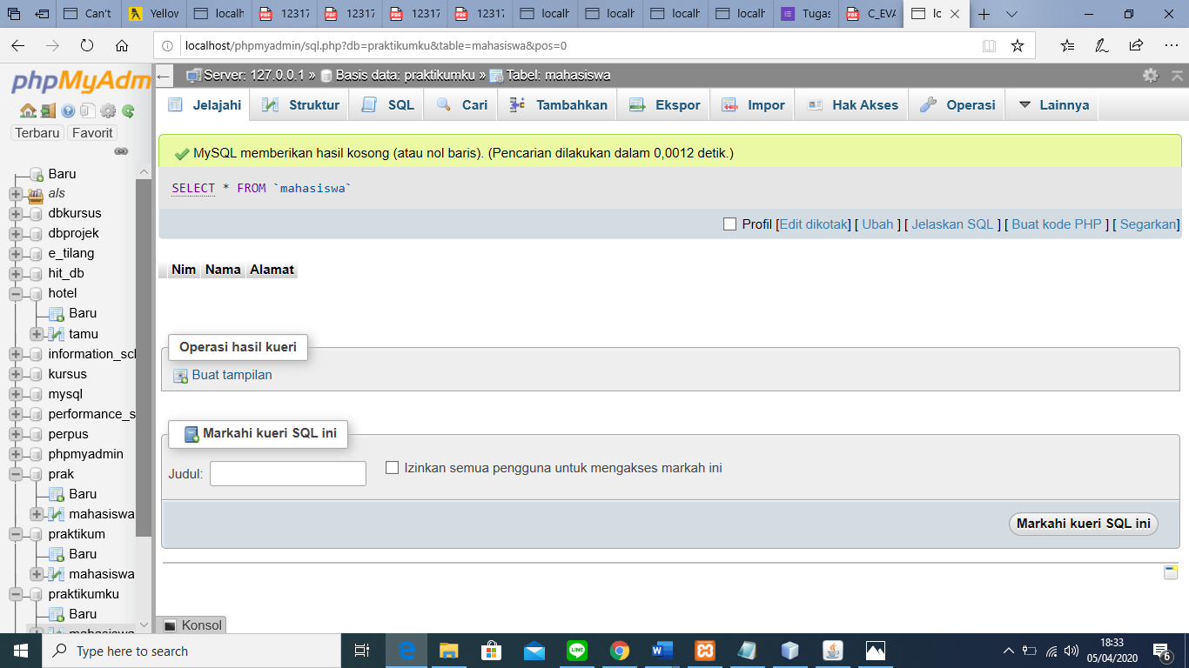

1. **Running Program InputDataMahasiswa**

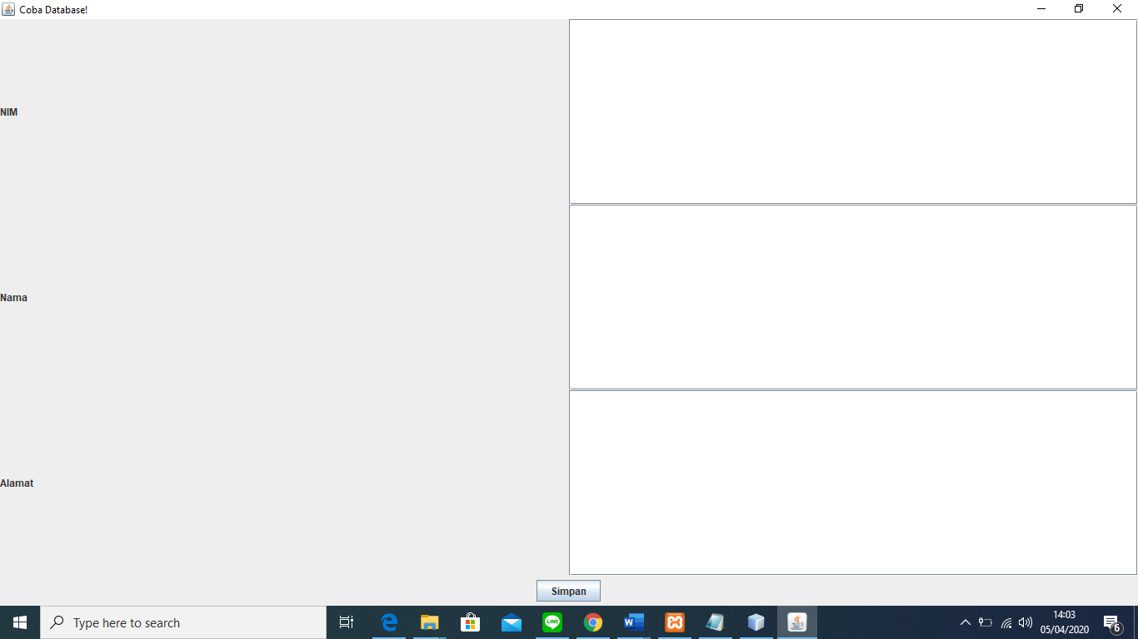

1. **Input Data**

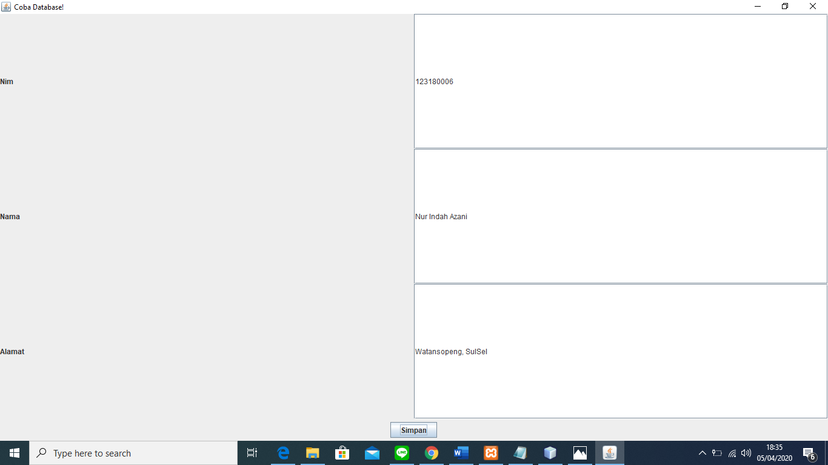

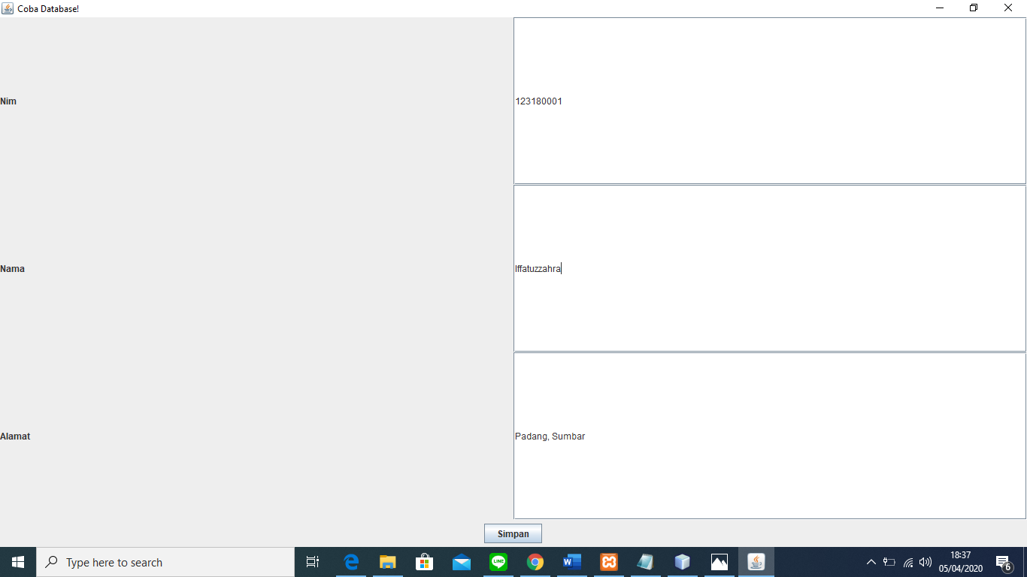

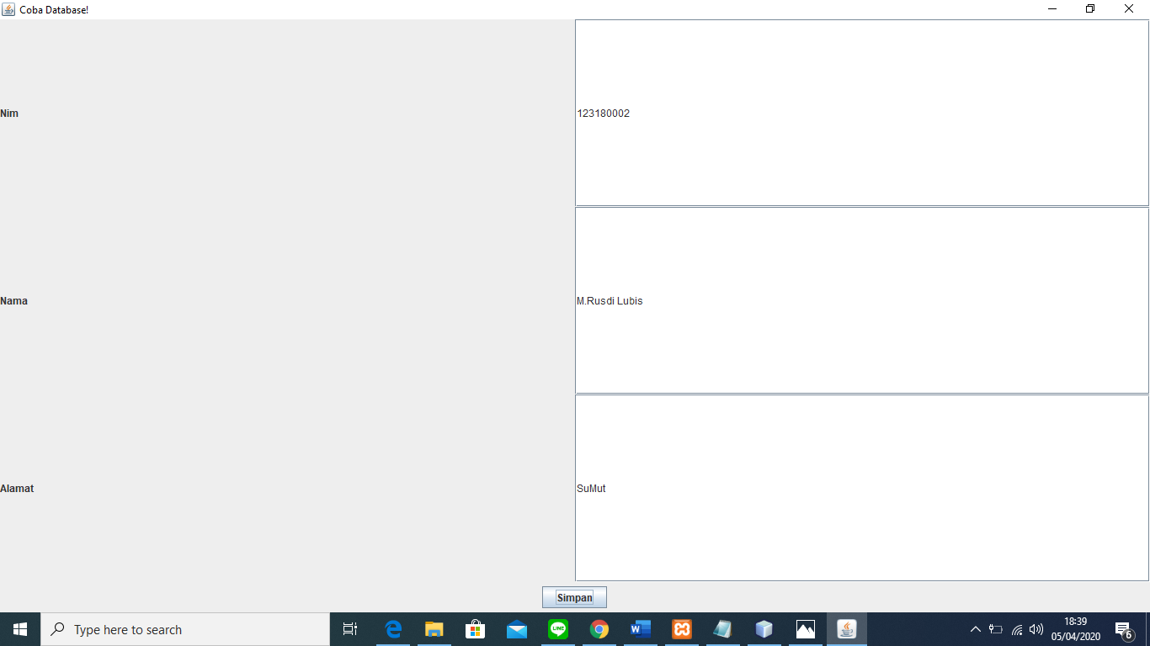

1. **Data Yang di Input Berhasil disimpan**

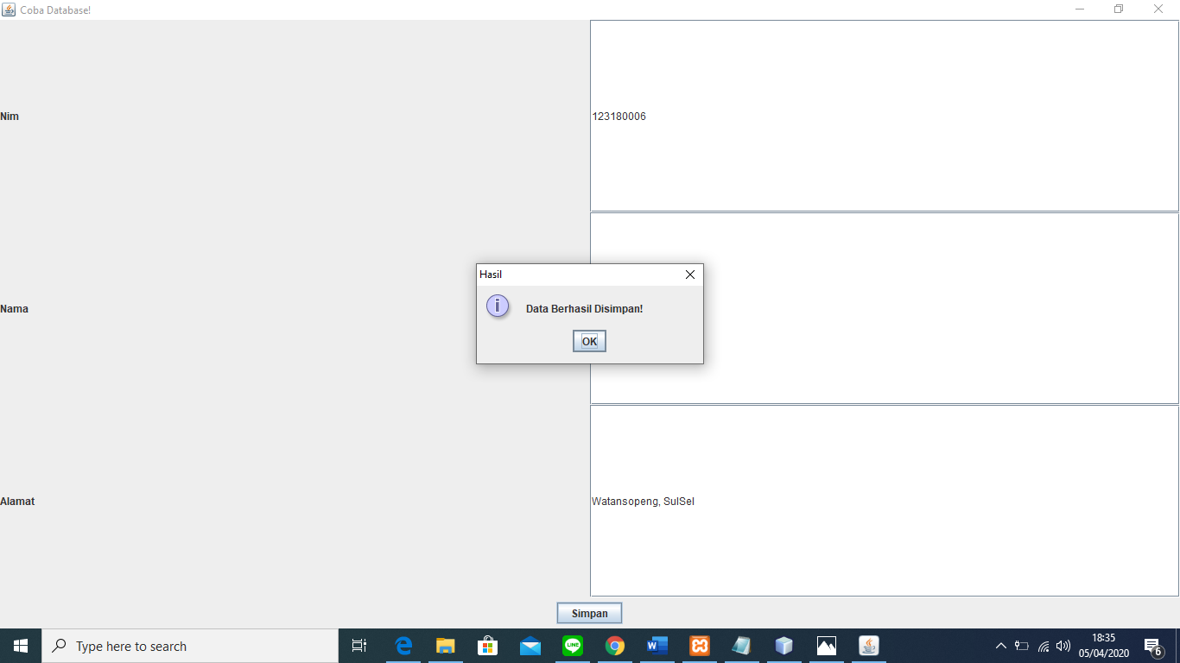

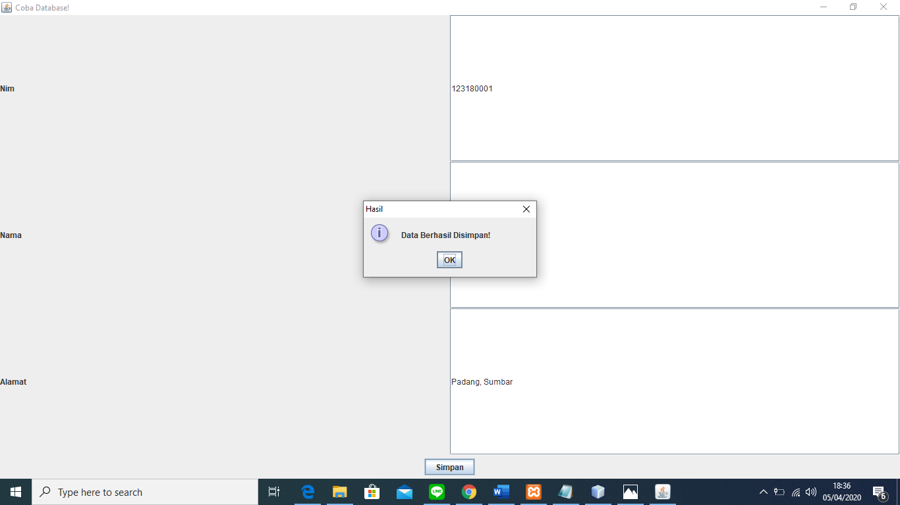

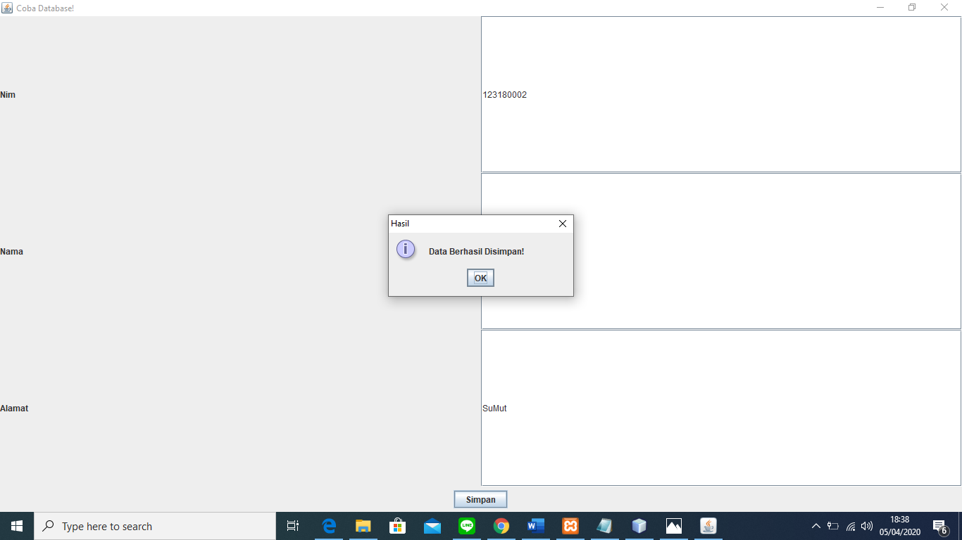

1. **Program InputDataMahasiswa setelah dijalankan dan Koneksi berhasil**

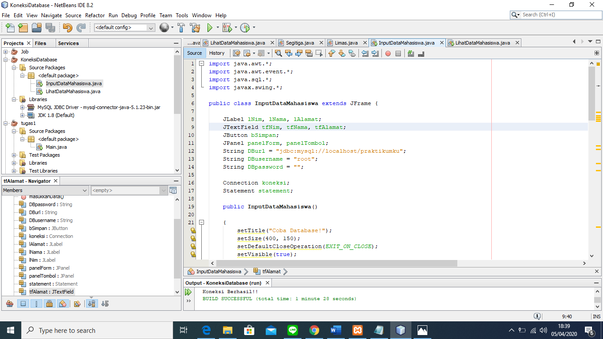

1. **Program LihatDataMahasiswa Sebelum Dijalankan**

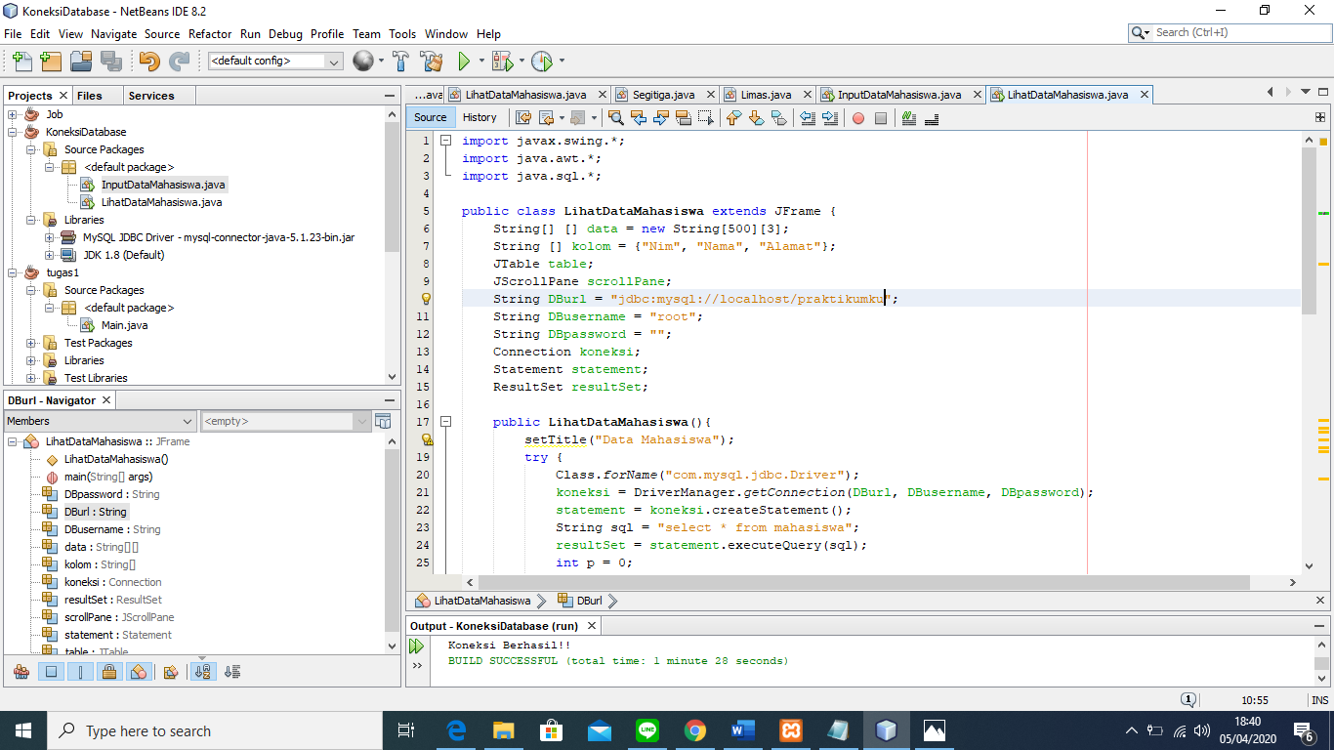

1. **Program LihatDataMahasiswa Setelah dijalankan**

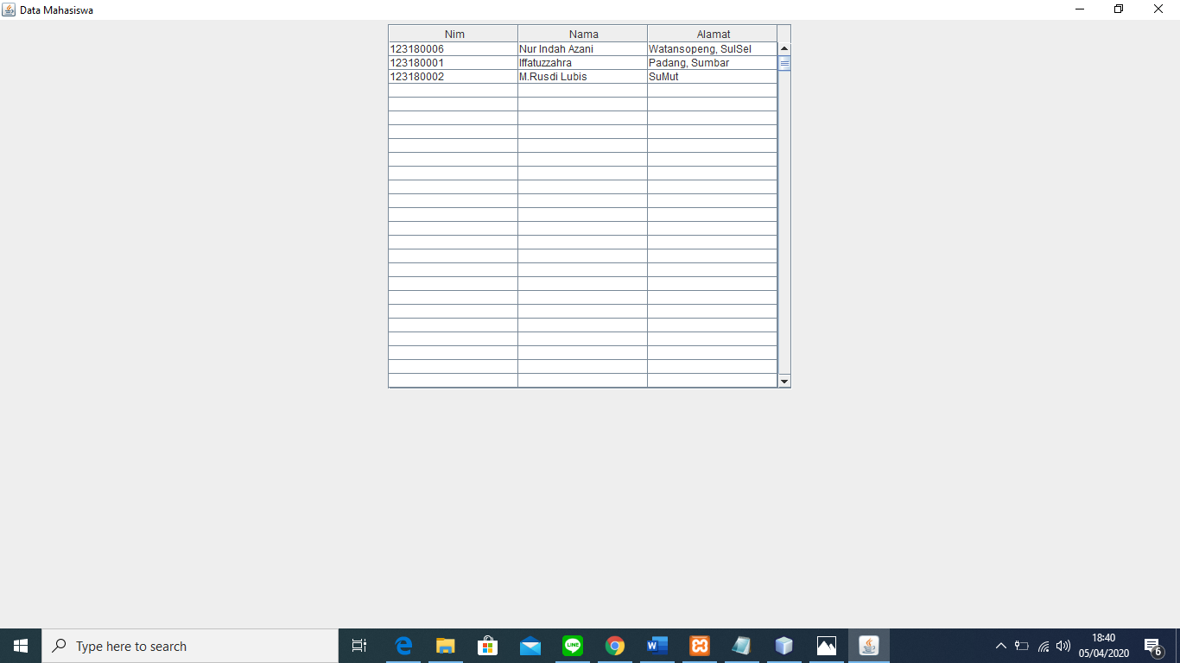

1. **Isi database telah terisi**

